MOJE ŽIVOTNE NAVIKE

Jedem puno Jedem puno Bavim se Brinem o Dovoljno se
voća i povrća. slatkiša. sportom. higijeni. odmaram.
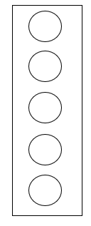

Procijeni koliko se navedene rečenice odnose na tebe i oboji toliko kružića ( ako to radiš često obojat ćeš više kružića).

